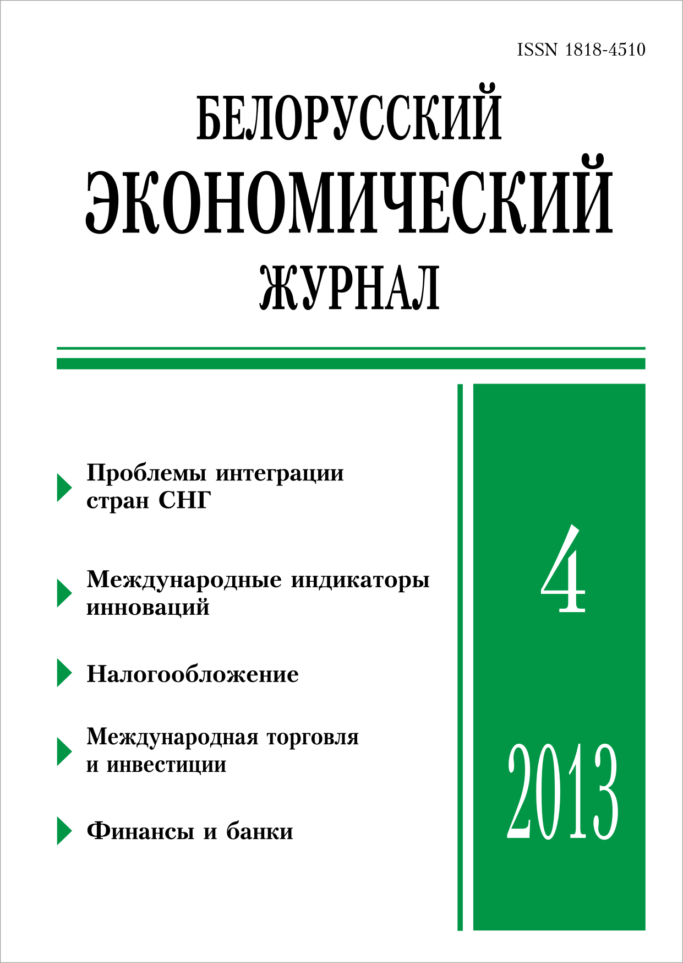 | БЕЛОРУССКИЙ  ЭКОНОМИЧЕСКИЙ  ЖУРНАЛ  Ежеквартальный научно-практический журнал  Издается с 1997 г.  № 4 (65) ● 2013

СОДЕРЖАНИЕ
Проблемы интеграции
Кондратов д.и. перспективы углубления экономической интеграции стран снг 4
Инновации
Богдан н.и. международные индикаторы инноваций: оценка сильных
и слабых сторон национальной инновационной системы Беларуси 31
Налогообложение
Ермакова е.а. налоговая нагрузка по видам экономической деятельности России:
проблемы распределения и возможности корректировки 49
Пансков в.г. о некоторых неотложных мерах налогового стимулировании
инвестиционной активности в российской экономике 61
Международная торговля и инвестиции
Шепенко р.а. антидемпинговое регулирование: понятие ущерба
и причинно-следственной связи 73
Фролова т.а., лукьяненко л.и. интегративная роль инвестиционных
стратегий тнк 81
Экономическое моделирование
Безбородова а.в. система эконометрических моделей для анализа важнейших
показателей домашних хозяйств 97
Финансы и банки
Дорина е.б. от гипотезы эффективности фондового рынка к теории
поведенческих финансов 118
Сидоренко ю.ю. перспективы введения новых деривативов
на белорусском биржевом срочном рынке 126
Попкова а.с. особенности кредитования субъектов малого
и среднего предпринимательства в Беларуси 139

Материалы, опубликованные в 2013 г. 150

Перспективы углубления экономической
интеграции стран СНГ
Д.И. Кондратов*
В статье дается оценка особенностей Содружества Независимых Государств (СНГ) как регионального объединения государств на постсоветском пространстве. Выделены важнейшие концептуальные подходы к определению стратегии и основных направлений развития СНГ, совершенствования экономических механизмов взаимодействия стран-участниц. Также в работе показано, что развитие интеграционных связей государств – участников СНГ содействует укреплению их позиций в глобальной экономике. В свою очередь, это способствует решению вопросов по формированию зоны свободной торговли и поэтапного создания единого экономического пространства на территории стран Содружества.
Ключевые слова: СНГ, платежный баланс, экономический рост, валютная интеграция.
JEL-классификация: F15, F16, F53, F62, F63.

МЕЖДУНАРОДНЫЕ ИНДИКАТОРЫ ИННОВАЦИЙ: ОЦЕНКА СИЛЬНЫХ И СЛАБЫХ СТОРОН НАЦИОНАЛЬНОЙ ИННОВАЦИОННОЙ СИСТЕМЫ БЕЛАРУСИ
Н.И. Богдан*
В статье анализируется инновационное развитие Беларуси в контексте международных индикаторов и рейтингов инновационной деятельности. Выявлены сильные и слабые стороны национальной инновационной системы, рассмотрены проблемы современного инновационного развития в свете Глобального индекса инноваций, Европейского инновационного табло и Индекса экономики знаний, обоснованы новые направления инновационной политики.

Ключевые слова: инновации, показатели инновационного развития, ресурсы инноваций, эффективность инноваций, национальная инновационная система, инновационная политика.
JEL-классификация: О22, О31, Q55.

Налоговая нагрузка по видам экономической деятельности России: проблемы распределения
и возможности корректировки
Е.А. Ермакова*
В статье изложены результаты авторских расчетов налоговой нагрузки по отдельным отраслям экономики России. Предложена формализованная методика оценки налогового регулятора как показателя налоговой нагрузки в отраслях. Выводы сделаны на основе анализа показателей налоговых поступлений за четырехлетний период. На основе произведенных расчетов построен Рейтинг 25 отраслей российской экономики за 2009–2012 гг. путем ранжирования отраслей по уровню налоговой нагрузки. По результатам отраслевого анализа налоговой нагрузки выявлены тенденции ee межотраслевого распределения. Систематизированы направления стратегического налогового реформирования в России для реализации стратегии реального инновационного развития и усиления инвестиционной привлекательности экономики.
Ключевые слова: налоговая нагрузка, налоговые поступления, отрасли экономики, инновации, налоговая политика.
JEL-классификация: L51, H21.
О НЕКОТОРЫХ НЕОТЛОЖНЫХ МЕРАХ НАЛОГОВОГО СТИМУЛИРОВАНИИ ИНВЕСТИЦИОННОЙ АКТИВНОСТИ
В РОССИЙСКОЙ ЭКОНОМИКЕ
В.Г. Пансков*
На основе анализа финансовых вложений в развитие российской экономики и состояния основных фондов автором делается вывод о неспособности действующей налоговой политики обеспечить привлечение в российскую экономику зарубежных и отечественных инвестиций для ее модернизации. Для этого, по мнению автора, нужна новая налоговая политика, которая должна стать мощным катализатором дополнительных финансовых ресурсов для инновационных и инвестиционных проектов. В проводимой экономической и налоговой политике, по мнению автора, весьма слабо задействован такой источник модернизации экономики, как амортизационные отчисления. Критически анализируются применяемые в российской налоговой системе формы налоговых льгот. Рассмотрены причины бездействия такого важного налогового механизма, как инвестиционный налоговый кредит. Предлагаются возможные пути более активного использования стимулирующих и регулирующих налоговых механизмов в российской налоговой системе.
Ключевые слова: налоговая политика, налоговые льготы, налоговое стимулирование, амортизация, амортизационная премия, износ основных фондов, налог на прибыль, модернизация, инвестиционный налоговый кредит, «дедушкина оговорка».
JEL-классификация: H21, H25, H30.

Антидемпинговое регулирование: понятие ущерба
и причинно-следственной связи
Р.А. Шепенко*
Антидемпинговые пошлины, будучи исключением из принципа наиболее благоприятствуемой нации, применяются только при наличии определенных оснований, оправдывающих их использование. В п. 1 ст. VI ГАТТ констатируется: договаривающиеся стороны признают, что демпинг, состоящий в том, что товары одной страны поступают на рынок другой страны по цене ниже нормальной стоимости, подлежит осуждению, если он причиняет или угрожает причинить материальный ущерб промышленности, учрежденной на территории договаривающейся стороны, или существенно замедляет учреждение национальной промышленности. Эта норма указывает на то, что, помимо демпинга, основаниями применения антидемпинговых пошлин являются ущерб и причинно-следственная связь между демпингом и ущербом. В настоящей статье предпринята попытка раскрыть содержание этих понятий, а также правовые основы порядка установления ущерба и причинно-следственной связи для целей антидемпингового регулирования.
Ключевые слова: антидемпинговое регулирование, ущерб, кумуляция, причинно-следственная связь, правила ВТО.
JEL-классификация: D03, D21, D22, P22, P42.

ИНТЕГРАТИВНАЯ РОЛЬ ИНВЕСТИЦИОННЫХ СТРАТЕГИЙ ТНК
Т.А. Фролова, Л.И. Лукьяненко*
В статье рассмотрена классификация стратегий корпораций с определением способов их реализации. Показано место инвестиционной стратегии в иерархии стратегического менеджмента ТНК. Раскрыты стратегические формы проникновения ТНК на зарубежные рынки и стадии развития его международной инвестиционной деятельности. Показана взаимосвязь целей базовой и инвестиционной стратегий корпорации. Даны определения понятиям «глобальная инвестиционная стратегия», «инвестиционный цикл ТНК».
Ключевые слова: стратегии корпораций, инвестиционная стратегия, корпоративная стратегия, стратегии бизнес-единиц, международная инвестиционная стратегия, глобальная инвестиционная стратегия, стратегические цели инвестирования, инвестиционный цикл ТНК.
JEL-классификация: F21, F53.

Система эконометрических моделей для анализа важнейших показателей домашних хозяйств
А.В. Безбородова*
В статье представлена разработанная автором система эконометрических моделей для анализа важнейших показателей домашних хозяйств Беларуси. Она содержит четыре блока (первый – для моделирования финансовых активов населения, второй – для анализа доходов и заработной платы населения, третий посвящен рассмотрению кредитной задолженности физических лиц, четвертый – для анализа потребительской и сберегательной активности населения), состоящих из тринадцати уравнений и трех тождеств. Результаты исследования позволили определить и классифицировать основные факторы, формирующие динамику и структуру важнейших показателей домашних хозяйств Беларуси, и сформулировать рекомендации по повышению эффективности процесса формирования сбережений, активов и кредитной задолженности населения, а также политики, проводимой в области доходов и заработной платы населения.
Ключевые слова: важнейшие показатели домашних хозяйств, сбережения, активы, потребление, кредитная задолженность, доходы, система эконометрических моделей.
JEL-классификация: C13, E21.

От гипотезы эффективности фондового рынка
к теории поведенческих финансов
Е.Б. Дорина*

Статья посвящена анализу результатов исследований лауреатов Нобелевской премии 2013 г. в области экономики Юджина Фама, Ларса Питера Хансена и Роберта Шиллера, направленных на выявление посредством эмпирического анализа факторов неопределенности движения цен активов (акций и облигаций) в средне- и долгосрочной перспективе. Автор отмечает, что совокупный результат достижений лауреатов представляет большой научный и практический интерес в отношении понимания природы фондовых рынков и предсказуемости цен на активы.
Отмечается, что развитие фондовых рынков, весьма привлекательных в качестве объекта инвестирования, обусловило разработку ряда финансовых теорий и моделей, направленных на обеспечение потенциального инвестора необходимым инструментарием для разработки эффективных инвестиционных стратегий и минимизации инвестиционных рисков («гипотеза эффективного финансового рынка» и поведенческие финансы).
Сделан вывод о том, в последние годы в Беларуси проводится определенная работа по формированию нормативно-правовых и институциональных основ финансового рынка. Однако в стране в силу незавершенности переходного периода и незрелости рыночной среды отдельные механизмы и инструменты регулирования фондового рынка и рынка недвижимости не функционируют или функционируют недостаточно эффективно. По мере становления рыночных отношений, развития институтов финансового рынка, а также сближения институциональных условий для функционирования частной собственности, конкуренции, предпринимательского сектора рекомендации по эмпирическому анализу цен активов лауреатов Нобелевской премии в области экономики 2013 г. будут востребованы и применены при разработке государственной экономической политики в Республике Беларусь.
Ключевые слова: глобализация, финансовый рынок, фондовый рынок, эффективность, поведенческие финансы.
JEL-классификация: G02, G15, F23, F55.

Перспективы введения новых деривативов
на белорусском биржевом срочном рынке
Ю.Ю. Сидоренко*
В статье анализируются популярность деривативов в мировой практике и на российском срочном рынке, востребованность потенциальных базовых активов на белорусском наличном (спот) рынке и данные о товарах белорусских производителей, наиболее подверженных рискам, в связи со вступлением России в ВТО с целью определить наиболее перспективные для внедрения и развития инструменты и базисные активы биржевого срочного рынка. Автор приходит к выводу, что в настоящий момент необходимость внедрения новых фьючерсов на белорусском валютно-фондовом срочном рынке отсутствует; после того, как существующие фьючерсы станут ликвидными, следует заняться введением на них опционов и развитием процентных инструментов. Наиболее перспективными базисными активами для внедрения на белорусском товарном срочном рынке признаны черные металлы и изделия из них, а также лесопродукция. Необходимым условием для обеспечения возможности эффективного хеджирования рисков на белорусском биржевом срочном рынке, по мнению автора, является введение опционов на все ликвидные фьючерсы.
Ключевые слова: деривативы, фьючерс, опцион, биржевой срочный рынок.
JEL-классификация: G15, G23, G32.

Особенности кредитования субъектов малого
и среднего предпринимательства в Беларуси
А.С. Попкова*
В статье исследованы практические аспекты кредитования субъектов малого и среднего предпринимательства в Республике Беларусь. Проведен анализ ставок по кредитам для коммерческих организаций и индивидуальных предпринимателей и условий предоставления кредитов белорусскими банками. Особое внимание уделяется развитию системы микрофинансирования, льготному кредитованию малого и среднего бизнеса, анализу деятельности Белорусского фонда поддержки предпринимательства. Для повышения эффективности финансирования инвестиционных проектов предпринимательских структур предлагается создание фонда прямых инвестиций на основе государственно-частного партнерства. Функционирование данного фонда позволит эффективно использовать бюджетные ресурсы для реализации инвестиционных проектов и снизить нагрузку на бюджет, будет способствовать активному применению долговых инструментов, развитию фондового рынка, реализации эффективного взаимодействия органов государственного управления и предпринимательских структур.
Статья подготовлена при поддержке Белорусского республиканского фонда фундаментальных исследований (договор № Г12ОБ–059 от 01.07.2012 г.).
Ключевые слова: предпринимательство, государственно-частное партнерство, кредитование, фонд.
JEL-классификация: L26, L32, D53, E43, H54, M16.

